LAPORAN PRAKTIKUM BASIS DATA – PERTEMUAN 4

Nama: Vicky Pradana
NPM: 25430047
Kelas: B
Tanggal: 14-10-2026

1. Tujuan Praktikum
Kita mengidentifikasi animali di dalam nya mengubah dan menghapus data pada data yg blm di normalisasikan, kita juga menormalisasikan data lalu menetukan peyimpanan turunan dan mendokumentasikan skema rasional akhir.

2. Ringkasan Dasar Teori
Kita bisa menormalisakan proses atur struktur table di basis data menghindari pengulanagan data dan mencegah anomali (ubah (update, insert, dalete)
Ada juga dependensi fungsional penghubung ketika menentukan nilai atribut
nermalisasi ada 3 1NF(tiap artibut ada nilai atomic dan tidak berulang ),2NF(jawib syarat 1NF terpenuhi, gk ada dependensi parsial di kunci primer gabungan) 3NF
(WAJIB terpenuhi 2NF ,tidak ada dependensi transitif pd atribut nonkunci)
ada BCNF bentuk normal yg ketat untuk memeriksa apa setiap determinan dependensi ada fungsional superkey

3. Hasil Langkah Percobaan
D.1 Dari UNF ke 1NF
1.Bentuk UNF
NOTA_UNF (
no_nota_penjualan,
tgl_penjualan,
kode_petugas,
nama_petugas,
no_anggota,
nama_anggota,
{
kode_barang,
nama_barang,
qty_detail_penjualan,
harga_satuan_detail_penjualan
},
jumlah_penjualan,
diskon_penjualan,
total_penjualan
)

2. Bentuk 1NF
NOTA_1NF (
no_nota_penjualan,
kode_barang,
tgl_penjualan,
kode_petugas,
nama_petugas,
no_anggota,
nama_anggota,
nama_barang,
qty_detail_penjualan,
harga_satuan_detail_penjualan,
jumlah_penjualan,
diskon_penjualan,
total_penjualan
)
Kunci primer komposit sementara:
(no_nota_penjualan, kode_barang)
Setiap kombinasi nomor nota dan kode barang mengidentifikasi satu baris detail penjualan.

D.2 Menuliskan Dependensi Fungsional
Di buku praktikum | Penjelasan
FD1: no_nota_penjualan → tgl_penjualan, kode_petugas, no_anggota | Satu nomor nota menentukan tanggal, petugas, dan anggota yang terkait. (AB-01)
FD2: kode_petugas → nama_petugas | Kode petugas menentukan nama petugas.
FD3: no_anggota → nama_anggota | Nomor anggota menentukan nama anggota. (AB-05)
FD4: kode_barang → nama_barang | Kode barang menentukan nama barang.
FD5: (no_nota_penjualan, kode_barang) → qty_detail_penjualan, harga_satuan_detail_penjualan | Kombinasi nomor nota dan kode barang menentukan jumlah dan harga barang pada nota. (AB-04)
FD6: qty_detail_penjualan, harga_satuan_detail_penjualan → subtotal_detail_penjualan | Subtotal merupakan nilai turunan dari jumlah dikalikan harga satuan.

FD1 – FD5 meggambarkan ketergantungan artibut dari aturan bisnis FD6 nilai turunan karena subtotal di itung dari jumlah barang dikalikan harga satuan

D.3 Menuju 2NF dan 3NF
1. Bentuk Normal Kedua (2NF)
Fd1 dan fd4 itu bergantung opd sebagain kunci pomposit, jadi relasi dipisahkan jadi PENJUALAN pake kunci no nota penjulalan , BARANG pake kunci kode brang dan yg lain detail penjualan

2. Bentuk Normal Ketiga (3NF)

Pada tabel penjualan ada ketergantungan transitif:

no_nota_penjualan ke kode_petugas ke nama_petugas

no_nota_penjualan ke no_anggota ke nama_anggota

Untuk menghilangkannya, data petugas dan anggota dipisahkan menjadi tabel PETUGAS dan ANGGOTA

3.Nilai penjualan
subtotal_detail_penjualan, jumlah_penjualan, dan total_penjualan tidak disimpan dalam tabel operasional karena dapat dihitung dari data detail dan status anggota. Hal ini membantu mencegah ketidakkonsistenan data

4. Skema Relasional Hasil 3NF
PENJUALAN (
no_nota_penjualan,
tgl_penjualan,
kode_petugas*,
no_anggota*,
bayar_penjualan
)

DETAIL_PENJUALAN (
no_nota_penjualan*,
kode_barang*,
qty_detail_penjualan,
harga_satuan_detail_penjualan
)

BARANG (
kode_barang,
nama_barang,
kategori_barang,
harga_jual_barang,
stok_barang,
stok_min_barang
)

PETUGAS (
kode_petugas,
nama_petugas,
peran_petugas
)

ANGGOTA (
no_anggota,
nim_anggota,
nama_anggota,
prodi_anggota,
no_hp_anggota,
status_anggota,
tgl_daftar_anggota
)

Keterangan: atribut yg kunci primer atau PK ada tanda (*) menunjuk kunci tamu atau FK , di atas detail_penjualan kunci primer gabungan no nota penjulan dan kode barang

D.4 Mencocokkan dengan Skema Kanonik
Tabel | Kunci primer (PK) | Kunci unik | Kunci tamu (FK)
petugas | id_petugas | kode_petugas | —
anggota | id_anggota | no_anggota, nim_anggota | —
barang | id_barang | kode_barang | —
pemasok | id_pemasok | — | —
penjualan | id_penjualan | no_nota_penjualan | id_petugas, id_anggota (boleh NULL)
detail_penjualan | (id_penjualan, id_barang) | — | id_penjualan, id_barang
pembelian | id_pembelian | — | id_pemasok
detail_pembelian | (id_pembelian, id_barang) | — | id_pembelian, id_barang

Penjelas singkat , skema kononik pake id_*sebagai kunci primer penganti (surrogate key) , kode / nomer alami kek kode barang dan no nota penjualan tetep di pake sebagai kunci unik , kunci tsamu menghubungkan table yg saling berelasi.
Pemeriksaaan BCNF
Tabel | Penentu | Hasil pemeriksaan
petugas | id_petugas, kode_petugas | Memenuhi BCNF
anggota | id_anggota, no_anggota, nim_anggota | Memenuhi BCNF
barang | id_barang, kode_barang | Memenuhi BCNF
pemasok | id_pemasok | Memenuhi BCNF
penjualan | id_penjualan, no_nota_penjualan | Memenuhi BCNF
detail_penjualan | (id_penjualan, id_barang) | Memenuhi BCNF
pembelian | id_pembelian | Memenuhi BCNF
detail_pembelian | (id_pembelian, id_barang) | Memenuhi BCNF

Dari dependensi fungsional yg udah di indentifikasi , tiap penentu pada table di atas merupakan kuci kandidat , semua relasi memenuhi BCNF.

5. Hasil Latihan dan Modifikasi
E.1 Mencatat beberapa nomor telepon untuk setiap pemasok
Masalah , satu pemasok bisa memilliki lebih dari satu no telpn jika semua no telpn di simpen dalam satu kolom telpn pemasok nilai kolom bisa berisi daftar nomer segingga tidak atomic
Sulusi nya kita pisah nomer telpn jadi relasi tersendiri yg terhubung ke pemasokKunci primer TELEPON_PEMASOK adalah gabungan (id_pemasok, no_telepon), sedangkan id_pemasok menjadi kunci tamu yang merujuk tabel PEMASOK.
PEMASOK (
id_pemasok,
nama_pemasok,
alamat_pemasok
)

TELEPON_PEMASOK (
id_pemasok*,
no_telepon
)

Kunci primer TELEPON_PEMASOK adalah gabungan (id_pemasok, no_telepon), sedangkan id_pemasok menjadi kunci tamu yang merujuk tabel PEMASOK

E.2 — Contoh pelanggaran 3NF dan anomali ubah
Jika nama anggota di simpen langsung di table penjulan nama anggota bisa berulang pd tiap transaksi milik anggota , ini bisa menimbulakan ketergantungan transitif

Contoh data:
no_nota_penjualan | no_anggota | nama_anggota
PJ001 | A001 | Andi
PJ002 | A001 | Andi
Jika nama andi berubah jadi andi pratama kedua baris harus di perbarui , jika Cuma satu baris yg di benerin data jadi gk konsisten
Terus kolo ini bisa berulang pada tiap transaksi ,ini melanggar 3NF karan nama aggota nyambung sama no anggota bukan secara langsung pd kunci primer penjualan
contoh kueri untuk mengubah nama naggota
UPDATE penjualan
SET nama_anggota: ‘Andi pratama ‘
WHERE no_anggota : ‘A001’;
kolo pembaruan di simpen hanya pd sebagaian transaksi , nam anggota dapat berbeda untuk nomer anggota yg sama , untuk ngindarin anomaly itu data anggota di simpan dalam table ANGGOTA , sedangkan table PENJUALAN cukup meyimpan kunci tamu no)_anggota

4. Jawaban Titik Analisis
1. Mengapa harga satuan bergantung pada kunci gabungan nota dan barang?

Karna harga satuan pda saat transakasi bisa berubah dari harga barang , jadi harga_satuan_detail_penjualan bergantung pada gabungan no_nota_penjualan dan kode_barang. Jika di pindah ke table barnag ,dapat membuat laporan omzet tahun lalu ikut berubah dan tidak lagi mencerminkan transaksi yg rieal.

2. Mengapa keputusan tidak menyimpan total berbeda dengan penyimpanan total di arsip penjualan?
Karna ada tujuan yg beda , jadi di table oprasional total tidak disimpen karna masih bisa di hitung dari detail penjualan dan status anggota ,jadi menghindari tidak susuaikan data. Sementara itu pd table arsip penjulan , total bisa di simpan mempertahankan potret histori transaksi biar nilai gk berubahmeski data oprerasional

3. Di mana informasi pemasok barang disimpan setelah normalisasi?
Bisa di simpan di table pembelian dan table detail pembelian, table
Di catat pemasok yg terlibat dlam transaksi pembelian , kolo table pembelian catat barang barang yg dibeli

6. Tugas Mandiri: Milestone Proyek 4

F. Tugas Mandiri: Milestone Proyek 4

F.1 Menentukan Dokumen Sumber dan Bentuk UNF
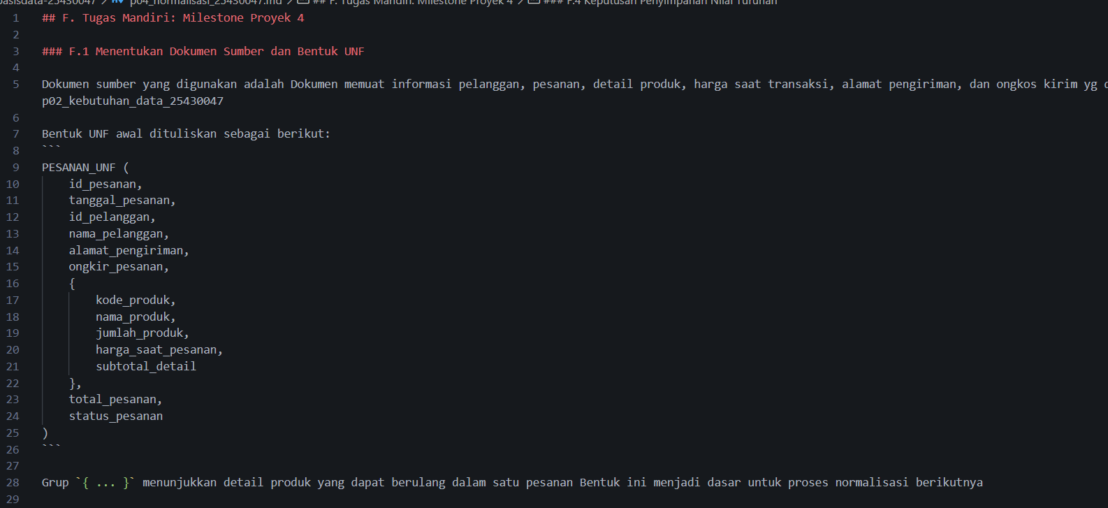
Gambar 1: dukumen sumbernya ada di file kebutuhan data

F.2 Menentukan Dependensi Fungsional (FD)
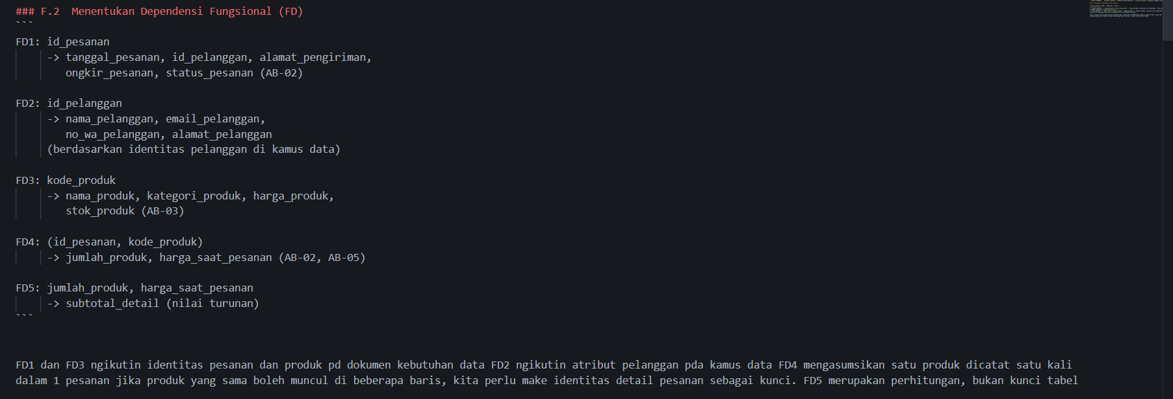
Gambar 2: nentuin depedensi nya fungsional

F.3 Tahapan Normalisasi
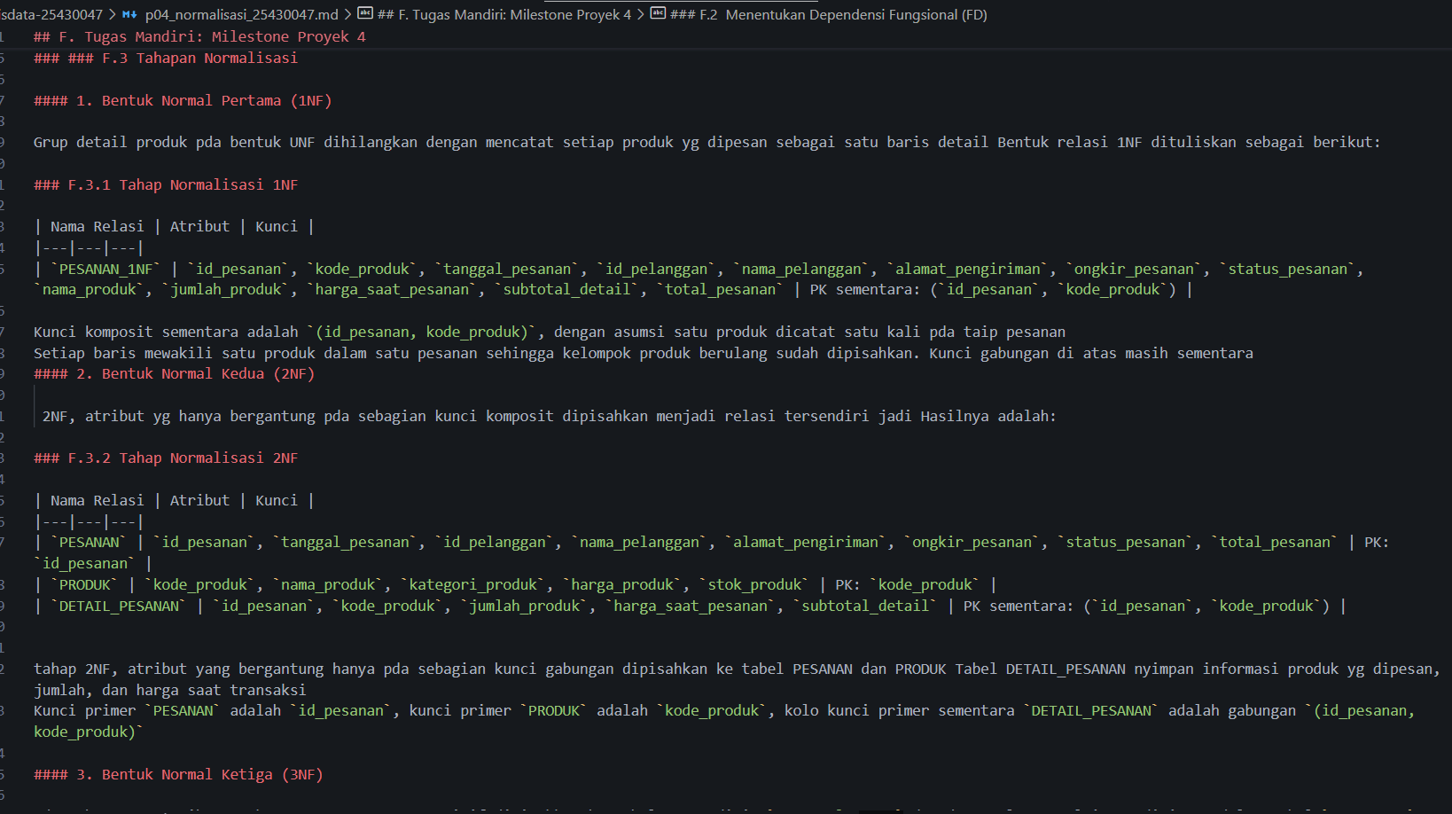
Gambar 3: tahapan dari 1NF , 2NF,

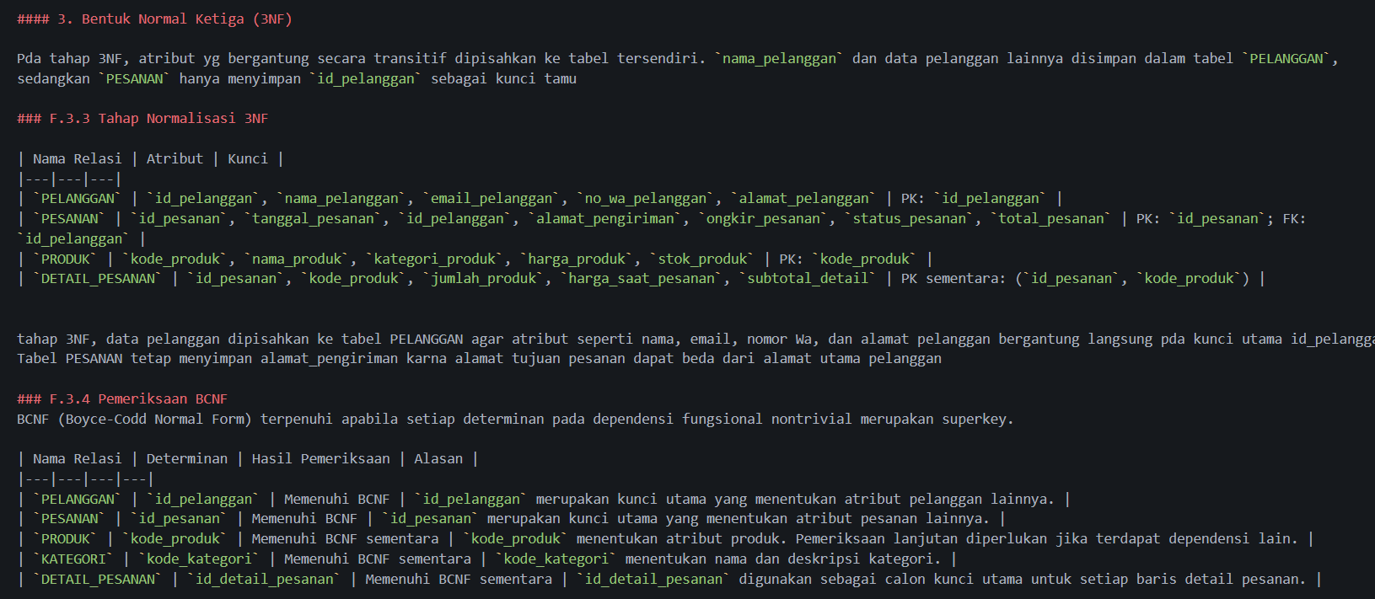
Gambar 4: tahapan di 3NF , normalisasi 3NF dan BCNF

F.4 Keputusan Penyimpanan Nilai Turunan
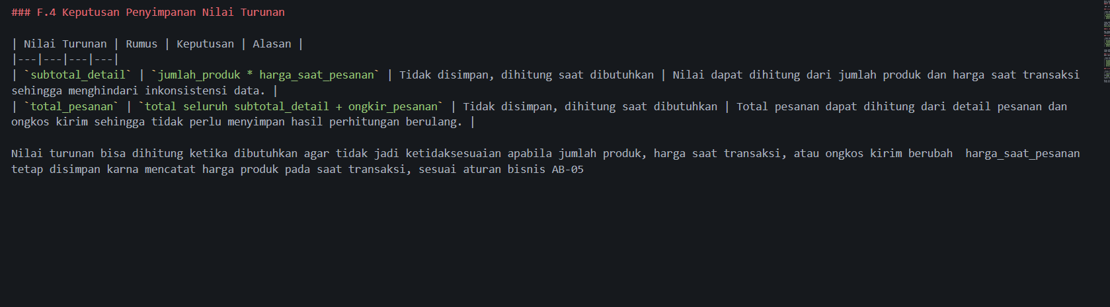
Gambar 5 : nilai yg turunan yg akan di simpan

F.5 Perubahan ERD
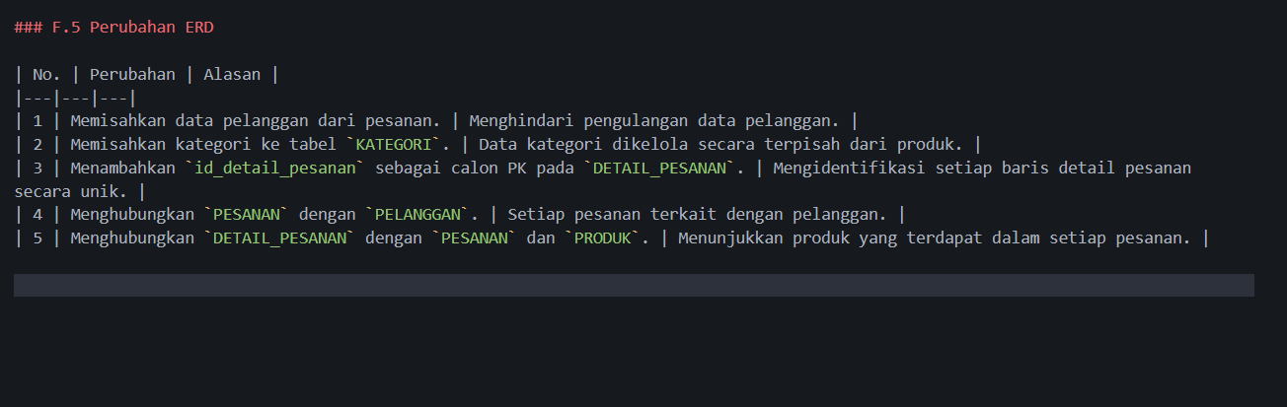
Gambar 6: perubahan yg akan di lalukan di erd

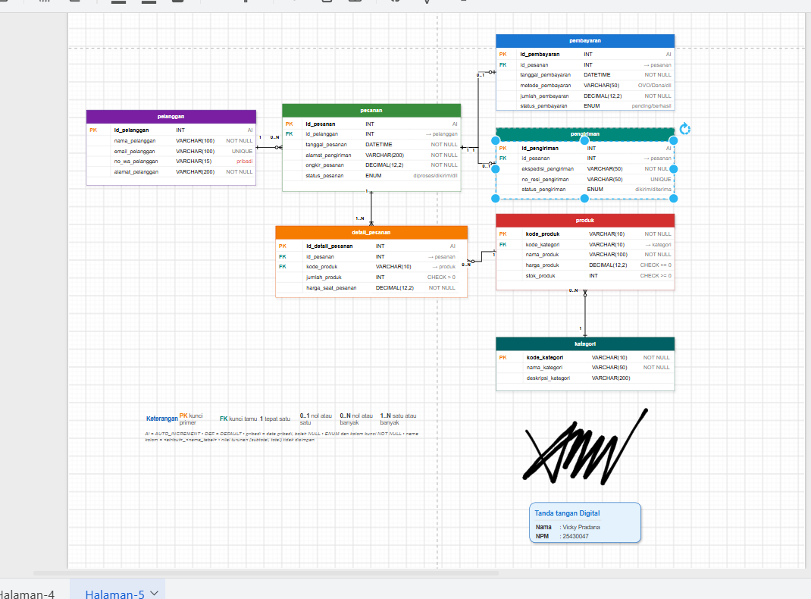
Gambar 7 : erd suidah di perbarui

7. Pembahasan dan Kendala
Sejauh ini blm ada kendala yg dihadapi pada modul 4 ini masih blm ada kendala yg sampai stak di situ saja Cuma sedikit bingung keknya ada erd yg lama sama yg udah di normalisasikan tuh gak ada bedanya Cuma ada pebindahan kunci aja

8. Kesimpulan
oke terus Jadi kesimpulannya adalah di pada modul 4 ini kita diharuskan menormalisasi tabel yang ada di kebutuhan data kopma atau kebutuhan data yang tugas proyek, di mana kita menormalisasikan agar tidak ada yang terjadi namanya anomali. Contohnya itu ada pengulangan. Nah itu kita akan menormalisasi dan kita memperbaiki perubahan pada ERD kita.

9. Pernyataan Penggunaan AI
Di sini saya mengunakan ai pada laporan saya Dimana penggunan ai sendiri terjadi di D sampai F yaitu percobaan dan juga tugas mandiri milestone proyek 4 serta di bagian analisis juga pakai ai terkait pertanyan yg di gunakan di file md nornalisasi entah itu yg kopma atau yg normalisasi aja kita pake ai . ai yg di gunakan sendiri Adalah GPT Go dan gemini pluss

10. Bukti Git
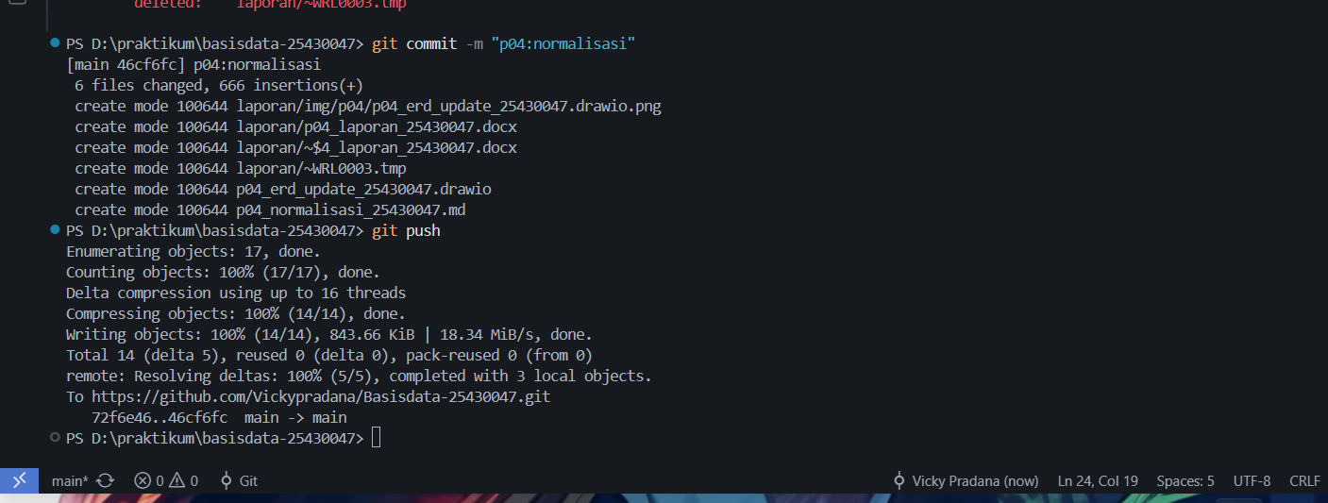
Gambar 8 : sudah di git commit dan di git push

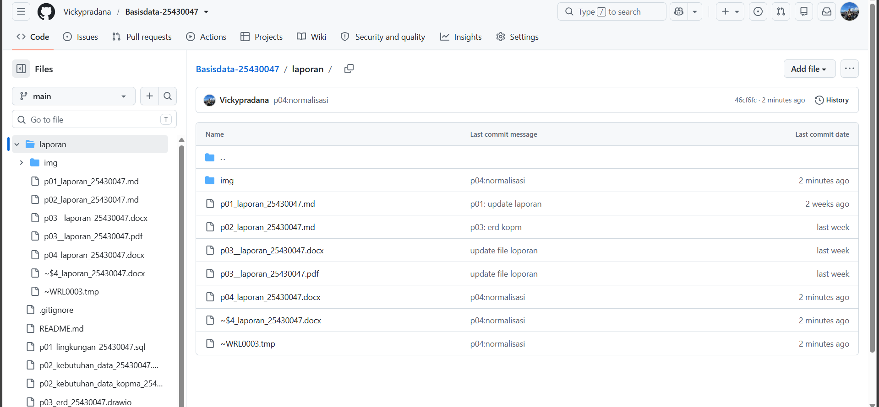
Gambar 9: sudah masuk ke repository

11. Checklis

Checklist Pengerjaan
- Memisahkan data pelanggan dari pesanan.
- Memisahkan kategori ke tabel KATEGORI agar terpisah dari produk.
- Menambahkan id_detail_pesanan sebagai calon Primary Key (PK) pada detail pesanan secara unik.
- Menghubungkan PESANAN dengan PELANGGAN.
- Menghubungkan DETAIL_PESANAN dengan PESANAN dan PRODUK.
- Memperbarui tabel kategori dengan menambahkan atribut kode kategori.
- Memperbarui tabel produk dengan menggunakan kode_produk.
- Menambahkan id_detail_pesanan sebagai Primary Key (PK) pada tabel detail pesanan.
- Menambahkan relasi satu ke banyak (1 to 0..N) dari KATEGORI ke PRODUK.
- Menyimpan hasil perubahan ERD dalam format PNG di folder laporan/img/p04/.
- Menampilkan gambar ERD yang telah diperbarui pada laporan Markdown.

